Anexos

Anexo N° 1
Diagrama E-R del sistema anterior
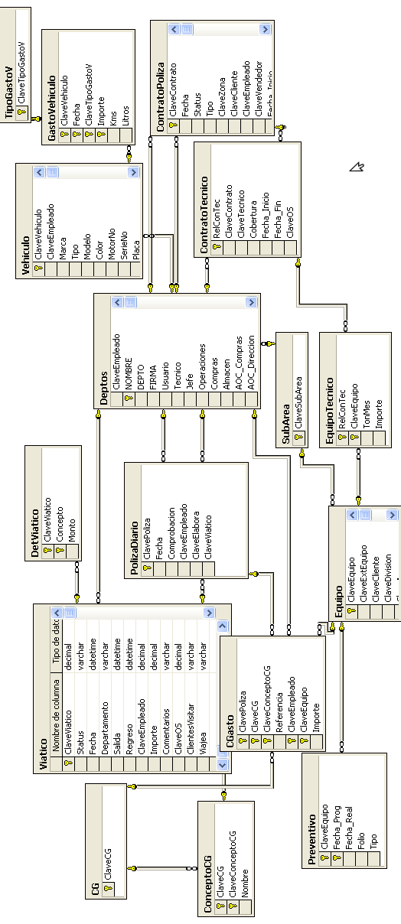

Anexo N° 2
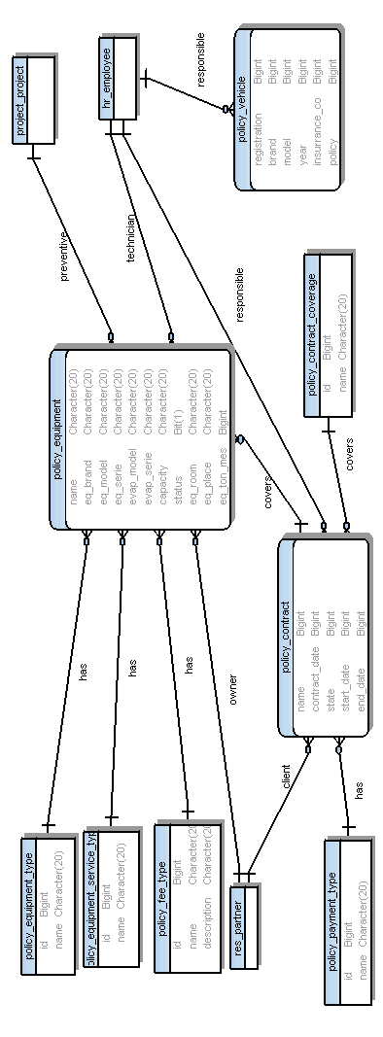
Diagrama E-R implementado en OpenERP

